芜湖新兴铸管3号1280高炉炉缸多维侵蚀监测
智能分析专家系统技术要求
一、炉缸侵蚀模型检测点位数量要求（不少于）
1、炉底水冷管部位温度检测共37点；
2、1~3带冷却壁水温差检测288点；
3、炉缸1~3带炉壳（皮）温度检测67点；
4、流量检测点7点（炉底水冷管3处，八代冷却壁出水4处），以对炉底中心温度(封板上)检测点缺失进行补偿和校正；
二、炉缸多维侵蚀监测智能分析专家系统技术性能要求
（一）设备性能要求：
1、冷却壁的进/出水温度，测量精度为±0.02℃，测量范围为-40℃～150℃，水温差传感器的防护等级≥IP68；传输方式：无线传输；分辨率：0.0078℃；电池使用寿命：≥5年；
2、流量计（甲供）技术参数：测量精度：±0.2%；内衬：聚四氟乙烯；防护等级：IP67；介质温度：0-80℃；信号输出：modbus rtu 通讯；电极：SUS316；公称压力：1.6MPa
2、设备组成：
系统组成 | 序号 | 名 称 | 单位 | 数量
检/监测设备及材料 | 1 | 无线水温差传感器 | 支 | 301
检/监测设备及材料 | 2 | 无线水温差传感器（铁口专用） | 支 | 24
检/监测设备及材料 | 3 | 双密封球阀（含底座） | 支 | 325
检/监测设备及材料 | 4 | 无线炉壳测温传感器 | 支 | 59
检/监测设备及材料 | 5 | 无线炉壳测温传感器（铁口专用） | 支 | 8
检/监测设备及材料 | 6 | 无线智能采集终端 | 台 | 8
检/监测设备及材料 | 7 | 无线智能采集终端保护箱 | 台 | 8
检/监测设备及材料 | 8 | 耐高温电源线 | 米 | 500
检/监测设备及材料 | 9 | 耐高温屏蔽通讯线 | 米 | 800
 | 10 | 流量计（甲方供） | 台 | 7
计算机集成及远程控制 | 10 | 智能网关 | 台 | 1
计算机集成及远程控制 | 11 | 232/485协议转换模块 | 台 | 1
计算机集成及远程控制 | 12 | 24V稳压电源 | 台 | 1
计算机集成及远程控制 | 13 | 工控机 | 台 | 1
计算机集成及远程控制 | 14 | 显示器 | 台 | 1
计算机集成及远程控制 | 15 | 220V稳压电源 | 台 | 1
计算机集成及远程控制 | 16 | 远程监控设备 | 套 | 1
智能分析软件 | 17 | 软件 | 套 | 1
（三）软件要求：
1、以热电偶圆周分布图、数据表格等形式实时显示每个测温点的温度，并可查询单个测温点或多个测温点的温度历史曲线；
2、实时采集炉缸区域温差温度监测点的冷却水温度、流量数据，以冷却壁展开图、数据表格等形式实时显示炉缸冷却壁的进水温度、出水温度、水流量、水温差、炉壳、热负荷，建立数据库，数据存储周期为一代炉役；
3、当水温差、水流量、炉壳、热负荷异常时系统自动发出预警（预警标准可以设定修改），预警记录存入数据库；
4、提供功能完善的历史数据查询功能，包括进水温度、出水温度、水流量、水温差、炉壳、热负荷、自动预警记录、设备故障记录查询，并提供统计报表功能，查询结果和统计报表可以导出或打印；
5、实时采集各个耐材温度监测点的数据，以热电偶圆周分布图、数据表格等形式实时显示每个测温点的温度，建立数据库，数据存储周期为一代炉役；
6、冷却壁进水温度、出水温度、水流量的自动采集、存储、显示和历史查询；
7、冷却壁水温差、热负荷的自动计算、存储、显示和历史查询；
8、对炉缸炉底进行三维网格划分、物理建模和数学建模，建立每个节点的三维非稳态传热微分控制方程，自动计算和求解炉缸炉底三维温度场、耐材侵蚀厚度、渣铁壳厚度以及每个坐标点的物理坐标、耐材类型、当前温度、耐材厚度、渣铁壳厚度；
9、根据高炉工艺特点，设置不同位置温度监测点的预警标准，并通过图标颜色、文字提示等方式对各温度监测点温度单点超标情况进行自动预警；
10、建立不同炉役阶段的数字化预警标准（工作标准、平衡标准、预警标准），对耐材异常加速侵蚀和砖衬厚度超限等情况进行自动预警；
11、建立异常诊断知识库，对碳砖环裂、炉内气隙、炉缸不活跃等异常情况进行自动诊断和预警；
12、自动绘制不同角度（纵剖面）的测温点布置图、等温线、温度场、侵蚀内型、渣铁壳形状，提供纵剖面动态切换（巡检）功能（该功能可通过功能按钮选择开启/关闭）；
13、自动绘制不同标高（横剖图）的测温点布置图、等温线、温度场、侵蚀内型、渣铁壳形状，提供横剖面动态切换（巡检）功能（该功能可通过功能按钮选择开启/关闭）；
14、提供测温点温度、等温线、温度云图、侵蚀内型、渣铁壳形状的历史查询功能（数据表格和历史曲线），查询结果可导出或打印；
15、软件内嵌电子版的操作维护手册、使用说明书、测温点布置图、网络架构图、接线图等技术资料，技术资料可以导出或打印；
16、提供OPC通信接口，在授权的情况下其它系统可通过以太网接口读取数据库；
17、设计建立数据库，完整保存一代炉役的温度数据；
18、冷却壁进水温度、出水温度的自动采集、水流量的自动读取、存储、显示和历史查询；
19、自动描画冷却壁水温差、热负荷的趋势曲线；
20、冷却壁水温差、、炉壳、热负荷的预警标准设定、自动预/报警和预/报警记录查询；
21、分钟、小时、天数据统计报表功能；
22、图形、数据、报表的打印和输出功能；
23、结合高炉相关设计图纸，对炉缸炉底砌筑结构、耐火材料种类及性能、热电偶布置方案，进行系统分析，精确建立物理模型，并根据电偶的布置方案合理划分计算剖面；
24、基于精确物理模型，建立动态二维温度场计算，及温度云图绘制；
25、耐材导热系数自动调整功能，更加符合高炉运行过程中耐材性能的变化规律；
26、软件系统具有良好的人机界面，各类设置简单，充分考虑了系统的可扩展性、可靠性和可维护性；
27、优先选用国家安全生产监督管理总局安全科技成果推广目录项目之《高炉炉缸侵蚀诊断与结构安全预警》选用的正版软件《高炉炉缸多维侵蚀监测智能分析专家系统V3.0》
28、为保证公司多座高炉炉缸侵蚀模型海量数据处理的便利性和统一性，需利用最新的信息化、智能化、大数据技术与原高炉安全运维大数据分析中心实现无缝对接，实现对各个高炉侵蚀模型现场数据的全面实时采集、分析、诊断实现对高炉炉缸炉底碳砖状态的远程诊断与分析，根据诊断结果，提供可供参考的操作建议，以延长高炉使用寿命，达到增产、增效、高炉安全停炉的目标。
公司高炉安全运维大数据分析中心服务器IP:223.100.198.140
29、系统提供针对高炉炉缸侵蚀智能分析专家使用的专用手机APP软件，对运维平台,集数据监测、报警分析、设备巡检、报表查询等功能，实现完整的移动智能运维体验。
（四）施工及资质要求
1、可冷却壁水管探头安装必须带压开孔、安装；
2、要求乙方具有安全生产许可证及建筑机电安装工程专业承包或机电工程施工总承包叁级及以上资质，并具备有效的安全生产许可证，以确保施工安全和整体工程质量；
3、乙方须提供2座高炉及以上真实高炉侵蚀系统扒炉后炉缸侵蚀的验证资料以验证炉缸侵蚀模型的正确性。
三、高炉炉缸多维侵蚀监测智能分析专家系统硬件组织架构与数据库模式
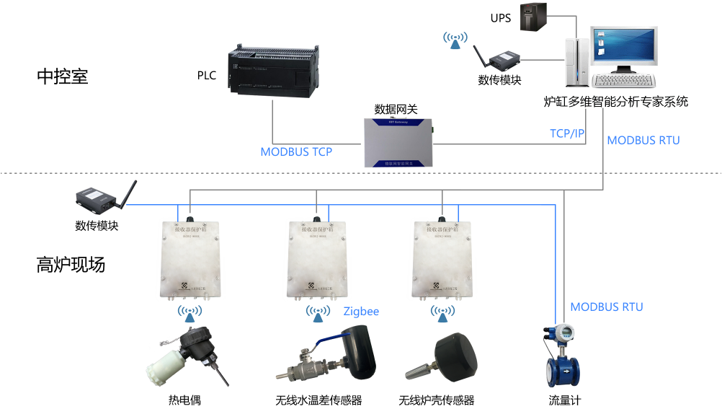

根据炉缸侵蚀模型的需求，炉缸侵蚀监测系统通过交换机与高炉一级系统对接，通过TCP/IP或OPC协议实时读取炉缸热电偶的数据，建立炉底炉缸热电偶温度数据库。
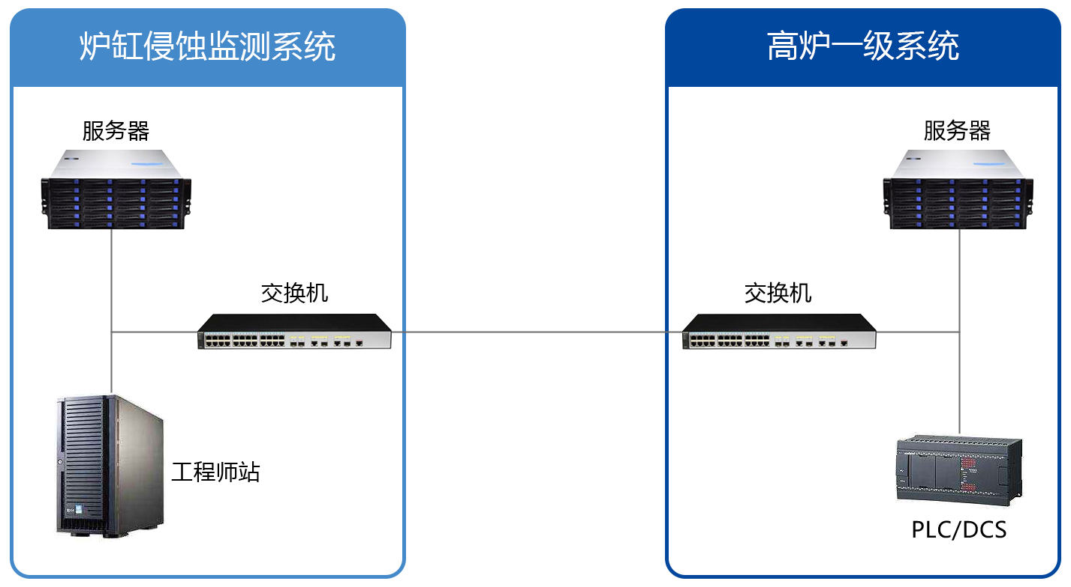

芜湖新兴铸管有限责任公司
2020/7/30

